Тема: Лоскутное шитьё
Цель: изготовить прихватку для кухни в технике лоскутного шитья «Квадрат»,
Задачи:
- освоить технологию изготовления прихватки,
- закреплять знания по выполнению ручных и машинных швейных машин,
- развивать глазомер, точность,
- воспитывать аккуратность, трудолюбие.
Теоретическая часть
На прошлом занятии мы закончили изготовление верхнего фрагмента прихвати для кухни. Сегодня мы закончим процесс изготовления прихватки. Перед началом работ напоминаю вам о необходимости соблюдения правил техники безопасности при работе со швейными иглами, булавками, ножницами, утюгом и при работе на швейной машине. Если вы не имеете возможности работать на швейной машине, то швы в изделии можно выполнять ручным стачным стежком (шов назад иголку).
Для работы нам понадобятся:
Материалы: хлопчатобумажные ткани однотонные и с рисунком, швейные нитки разных цветов, синтепон, тесьма для петельки;
Оборудование: утюг, гладильная доска, швейные машины;
Инструменты: швейные иглы, булавки, ножницы, карандаш или портновский мел
Практическая часть
Готовую лоскутную часть верхнего слоя прихватки наложить лицевой стороной на лицевую сторону ткани для нижней части прихватки. Сколоть булавками по краям, вырезать нижнюю деталь по форме верхней детали. | 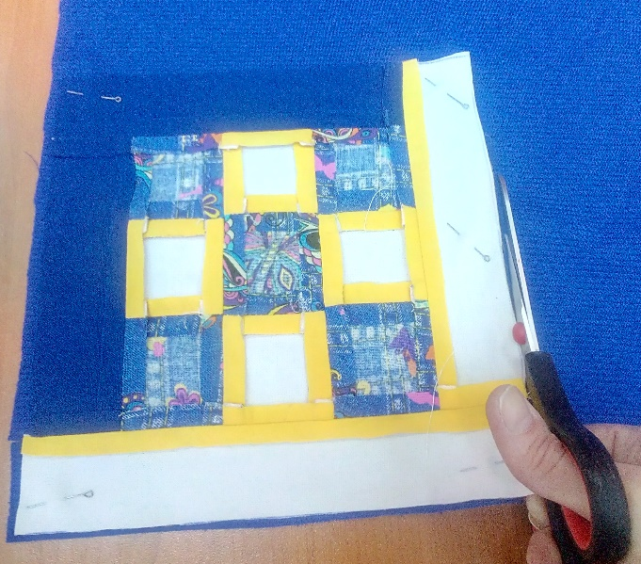
Также по форме верхней части прихватки вырежьте деталь из синтепона. Если нижнюю деталь прихватки вы выкроили из толстой, плотной ткани, деталь из синтепона можно не делать. | 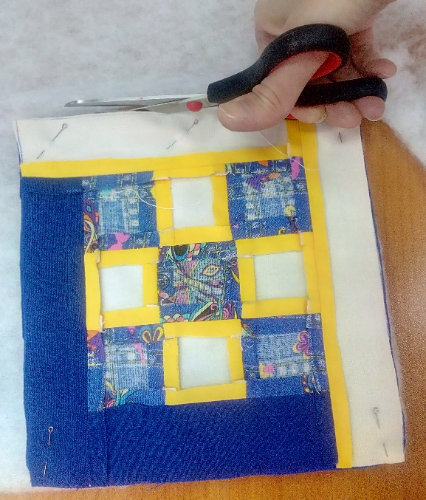
Для продолжения работы вы подготовили: верхнюю лоскутную часть прихватки, нижнюю цельную часть, деталь из синтепона для прослойки, тесьму для петли длиной 8 – 10 см. | 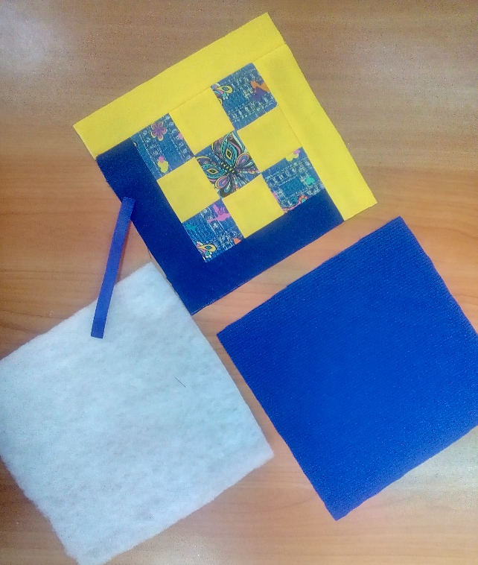
Верхнюю лоскутную и нижнюю цельную части прихватки наложить друг на друга лицевыми сторонами внутрь, между ними положить сложенную пополам тесьму для петли, деталь из синтепона наложить на изнаночную сторону верхней части прихватки (как на фото). | 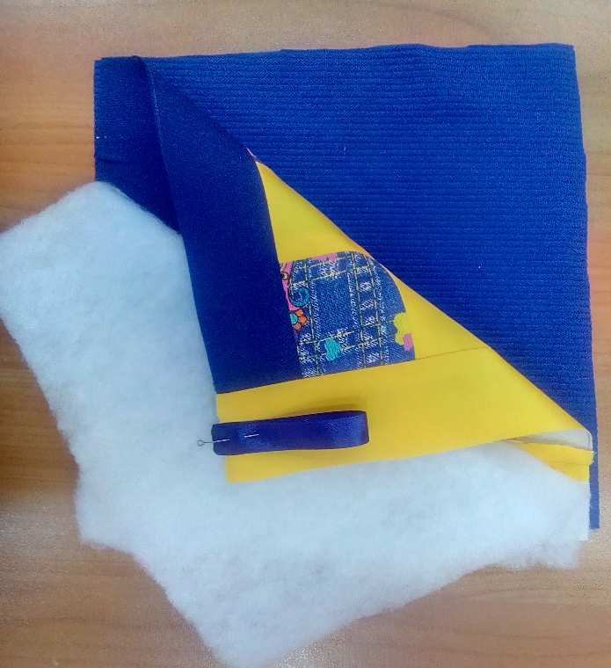
Сметать по краям на расстоянии от среза 0,5 – 0,8 мм, оставить на одной из сторон не прошитый участок 7 см для выворачивания изделия, прошить на швейной машине. | 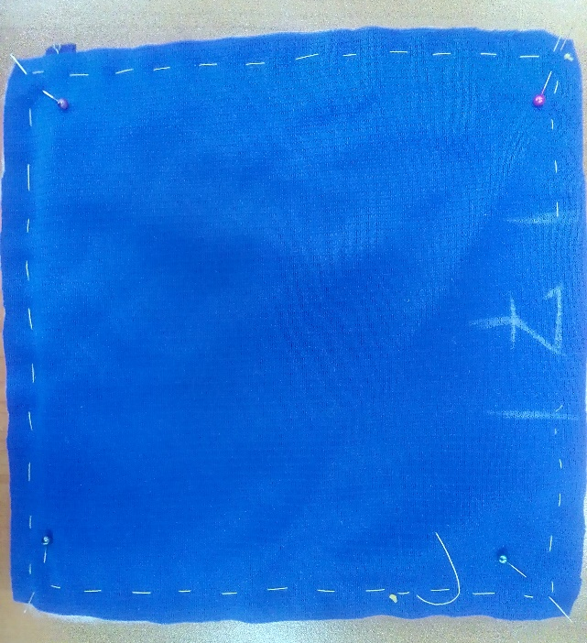
Ткань на припусках в углах срезать на расстоянии 1 – 2 мм от края. | 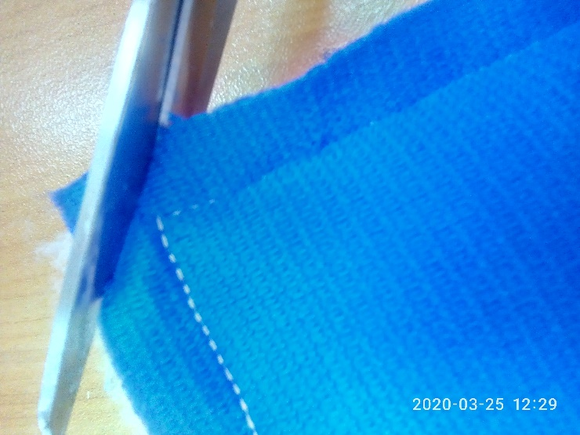
Через оставленное отверстие вывернуть прихватку на лицевую сторону, на не прошитом участке (7 см) ткань подогнуть внутрь на ширину шва (0,5 – 0,7), выметать прихватку по всем сторонам на расстоянии 1 – 2 мм от края. | 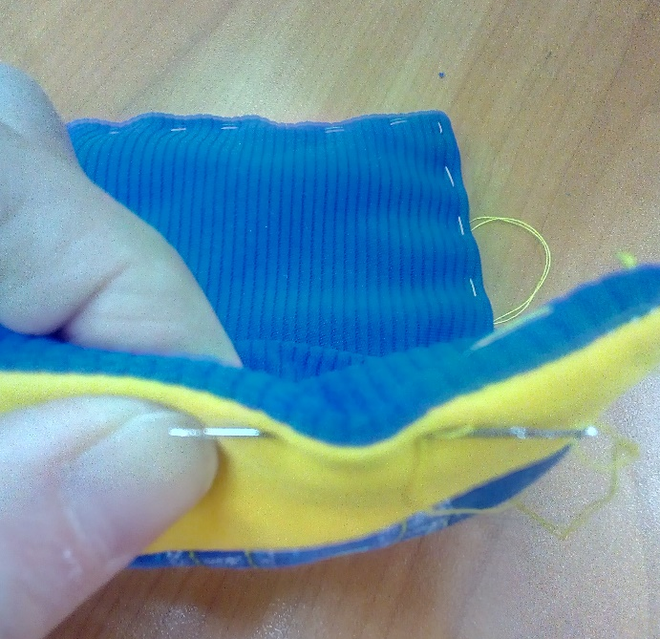
Участок ткани на месте отверстия прошить ручным потайным стежком. | 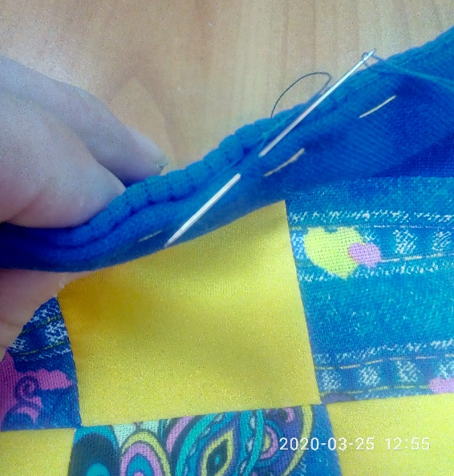
Отутюжить готовую прихватку по левой стороне, затем удалить нитки смётывания и проутюжить ещё раз. | 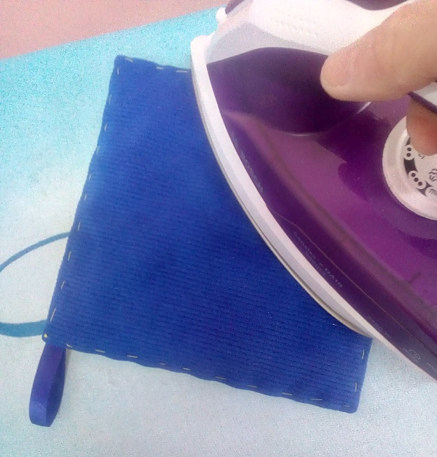
Прихватка готова! | 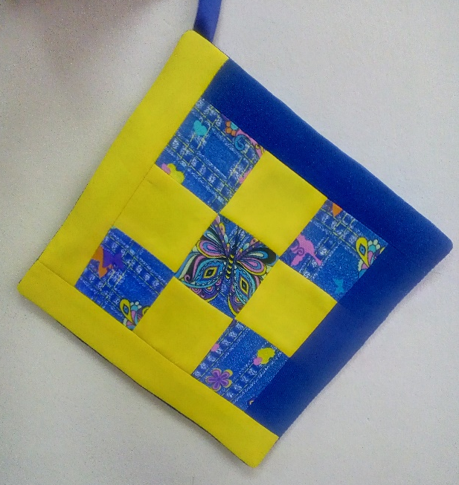
Посмотрите на свои готовые прихватки, подумайте насколько сложно, или наоборот легко вам было их изготовить, что, может быть, осталось не понятно. Обратите внимание на качество швов, насколько аккуратно и точно вам удалось их выполнить. Оцените ваш труд, уверена вы останетесь довольны результатом!

